﻿25. Sitzung des Rates
der Stadt Bergneustadt
am 26.06.2024

﻿Nichtöffentliche Sitzung
- Verleihung des Ehrenbürgerrechts gemäß § 34 GO NRW

Öffentliche Sitzung
- Umbesetzung von Gremien und Ausschüssen

- Bestellung zur Kämmerin und zur weiteren Vertreterin des Bürgermeisters
Der Rat bestellt Frau Janina Hortmann zur Kämmerin und weiteren Vertreterin des Bürgermeisters

- Satzung über das Führen und die Verwendung des Wappens und des Wappenzeichens der Stadt Bergneustadt

Der Rat hat die Satzng beschlossen. Sie besagt:
Das Wappen (Anlage 1) führt die Stadt Bergneustadt. Auf Antrag kann für örtliche Organisationen eine Genehmigung erteilt werden.

Das WappenZEICHEN (Anlage 2) ist genehmigungsfrei, sofern die Genehmigungsbedingungen erfüllt sind.


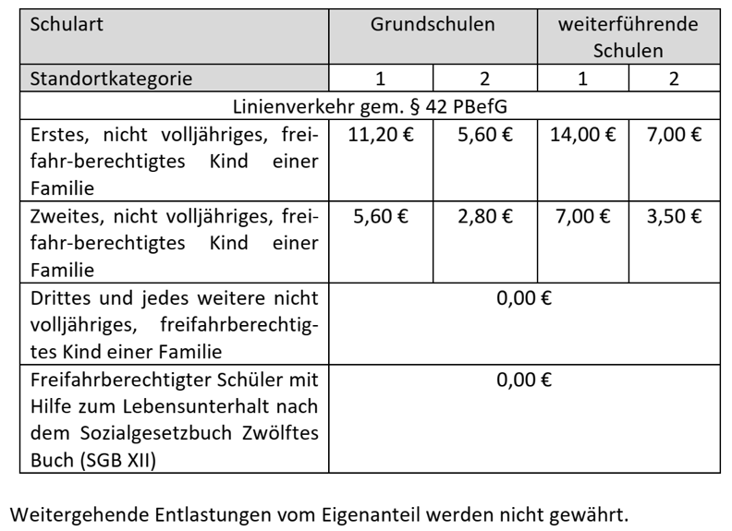
- Schülerbeförderung
hier: Entscheidung des Schulträgers über die wirtschaftlichste Beförderung und Festsetzung der Eigenanteile
Der Rat beschließt folgende Sätze:

- Antrag der SPD-Fraktion betr. Gründung eines medizinischen Versorgungszentrums mit kommunaler Beteiligung

Die SPD hatte den Antrag gestellt, ein medizinisches Versorgungszentrum mit kommunaler Beteiligung zu gründen.
In einer Informationsveranstaltung am Montag vor dem Rat hatte die SPD die Problemlage und Modelle vorgestellt, aber auch harsche Kritik z.B. von den anwesenden Ärzten erfahren, das Problem liege nicht an den Räumlichkeiten, sondern am Ärztemangel und den Bezahlungsstrukturen.
Ein MVZ kann aus Sicht der CDU das Problem insofern lindern, als dass es eine Nachfrage nach Angestelltenverhältnissen mit Teilzeitmöglichkeiten bei jungen Ärztinnen und Ärzten gibt. Da sich der Oberbergische Kreis soeben an der MVZ Oberberg beteiligt hat, besteht die Möglichkeit, ein MVZ über diese Struktur einzurichten, zudem sind hier weiter Modelle denkbar als die vorgeschlagenen. Zur weiteren Beratung hat der Rat den Antrag in den Ausschuss für Soziales verwiesen.

- Flüchtlinge / Asyl

- Mitteilungen
  - Vorlage des Entwurfs des Jahresabschlusses der Stadt Bergneustadt zum 31.12.2023
Der Jahresabschluss 2023 sieht im Entwurf ein Plus von rund zwei Millionen Euro vor. Gegenüber dem 2022 prognostizierten Abschluss von Minus 7,6 Millionen Euro eine sehr erfreuliche Entwicklung. Ursache sind vor allem deutliche höhere Gewerbesteuern (+2,4 Millionen Euro) und Fördermittel, vor allem für den Breitbandausbau (3,6 Millionen), die in 2023 verbucht wurden.

- Anfragen, Anregungen, Hinweise
  - Anfrage der SPD-Fraktion betr. Verhandlungen und Planungen hinsichtlich inklusiver Bildung und Bauplätzen für Bildungseinrichtungen vom 15.03.2023

Die SPD hatte angefragt, ob die Stadt Verhandlungen führe, um inklusive Bildungseinrichtungen einzurichten und inwieweit die Verwaltung die Beschulung von Schülerinnen und Schülern mit Behinderung sicherstellt.

﻿Zu Frage 1. teilt BM Thul mit, dass es tatsächlich eine Anfrage gegeben habe. Um wen es sich handele, könne er nur in nichtöffentlicher Sitzung beantworten. Es seien keine Verhandlungen geführt worden. Durch den Kauf des Schullandheimes sei es baurechtlich möglich, dort eine Schule zu bauen. Das Schullandheim käme als Schulstandort in Frage. Planungen gebe es nicht, jedoch Anfragen.
Zu Frage 2. weist BM Thul darauf hin, dass die Verwaltung als Schulträger für den baulichen Zustand zuständig sei, nicht für den pädagogischen. Für den pädagogischen Teil sei die Bezirksregierung zuständig. Darüber hinaus sei für Schüler mit Behinderung der Landschaftsverband verantwortlich.
Zu Frage 3. erklärt der BM, dass die Stadtverwaltung ihren gesetzlichen Auftrag erfülle. Dieser umfasse weder den Kauf, Verkauf oder Bau von Gebäuden. Dies sei nicht Angelegenheit der Stadtverwaltung.
Zu Frage 5. lautet die Antwort des BM, dass in allen weiterführenden Schulen eine inklusive Beschulung möglich sei. Aber auch in den Grundschulen sei eine inklusive Beschulung grundsätzlich möglich.
﻿
  - Anfrage der UWG-Fraktion betr. Grundsteuerberechnung ab 2025 vom 23.06.2024
BM Thul erklärt, dass der Rat über die Höhe der Grundsteuer im Rahmen der
Haushaltsberatungen für das Jahr 2025 beraten und beschließen werde.
StK Knabe teilt mit, dass über die Rücklaufquote für Bergneustadt nichts bekannt sei. Es gebe lediglich ein Informationsschreiben für den Bezirk des Finanzamtes Gummersbach, das von einer Rücklaufquote von 90 % berichte. Wie sich diese auf die einzelnen Kommunen verteile, sei nicht bekannt.
Abschließend berichtet BM Thul, dass die Erstellung von Musterbescheiden technisch nicht möglich sei, da hierzu die Datengrundlage fehle. Es liege zudem in derHand des Stadtrates, Kosten zu senken und Mehreinnahmen zu generieren, um somit die Bürger zu schützen.

  - Anfrage des Stv. Gauer betr. Sachstand über den Antrag der CDU-Fraktion betr. Müllvermeidungskonzept rund um die Aggertalsperre in Zusammenarbeit mit der Stadt Gummersbach vom 30.10.2023

BM Thul erklärt, dass die Verwaltung angelehnt an das Gummersbacher Konzept handeln wolle. Lediglich die Aufstellung der Mülleimer müsse noch verwaltungsintern besprochen werden und die Kosten ermittelt werden.

  - Anfrage des Stv. Kubitzki betr. Erneuerung der Beschilderung am "Grünen Band" Hackenberg und auf dem Breslauer Platz

Da sich im Bereich des „Grünen Bandes“ auf dem Hackenberg und des Breslauer Platzes verstärkt Personen aufhalten, die Alkohol konsumieren, bittet Stv. Kubitzki die mittlerweile beschädigte Beschilderung zu erneuern.
BM Thul sagt zu, dass die Beschilderung durch den Baubetriebshof erneuert werde

Nichtöffentliche Sitzung

- Wahl der Schiedsperson für den Schiedsamtsbezirk Bergneustadt II
- Berichte aus den Gremien
- Mitteilungen
- Anfragen, Anregungen, Hinweise

